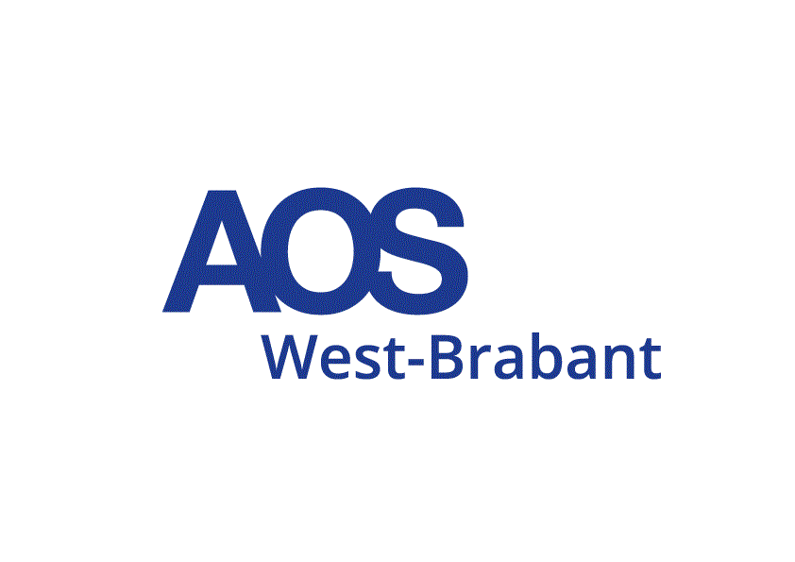

TOESTEMMINGSVERKLARING VIDEO-OPNAMEN 2022-2023

In het kader van je lerarenopleiding moet je soms video-opnamen maken, zodat je de door jou ingezette pedagogische vaardigheden voor een ander (vakdocent, werkplekbegeleider, schoolopleider, instituutsopleider, AOS-opleider) inzichtelijk maakt.
De AVG (Algemene Verordening Persoonsgegevens) schrijft voor dat je voor het gebruiken en verwerken van iemands persoonsgegevens (en beelden)– ‘ondubbelzinnig’ – toestemming moet krijgen. Iemand moet expliciet ‘ja’ hebben gezegd, het liefst schriftelijk.
Er is echter geen toestemming van leerlingen en ouders nodig voor het gebruik van beeldmateriaal in de klas en les voor (uitsluitend) onderwijskundige doeleinden. Wel is heldere informatie vooraf aan leerlingen over het doel van het filmen verplicht. Tevens gelden er regels over de wijze waarop je filmt, de video-opname(n) opslaat en wanneer je de video-opname(n) vernietigt.
Om de privacy van de leerlingen en de school te waarborgen is een toestemmingsverklaring opgesteld (zie pagina 2).

TOESTEMMINGSVERKLARING VIDEO-OPNAMEN 2022-2023

Hierbij verklaar ik [NAAM STUDENT ] van [OPLEIDING]
O dat ik 18 jaar ben of ouder en tekenbevoegd
O dat ik jonger ben dan 18 jaar en/of niet tekenbevoegd

Naam wettelijk vertegenwoordiger
...............................................................……………………………………………………………………………………………….

in de volgende periode:
.……………………………………………………………………………………………………………………………………………………………
video-opnames maak op SCHOOL………………………………………………….. in KLAS(SEN)………………………………

De AOS West Brabant en de student zijn overeengekomen dat:
- De student voorafgaande aan de video-opname(n) de leerlingen heeft uitgelegd dat hij/zij zichzelf filmt maar dat leerlingen mogelijk ook op de beelden staan. Leerlingen die daarmee niet comfortabel zijn, staan niet op de video-opname(n).
- De school waar de student ‘stage’ loopt, toestemming verleent voor het maken van deze video-opname(n).
- De student de video-opname(n) encrypted opslaat.
- De student het beeldmateriaal niet openbaar zal maken en uitsluitend zal gebruiken voor persoonlijke studiedoeleinden.
- De student aansprakelijk is bij onjuist gebruik van het beeldmateriaal.
- De student uiterlijk direct na beëindiging van zijn/haar opleiding, of zodra het beeldmateriaal niet meer aan het doel voldoet, de video-opname(n) zal vernietigen.

Mijn begeleidend docent is : [NAAM DOCENT]
Deze is op de hoogte van deze video- opname(n).

Uit dit contract vloeien geen verdere verplichtingen voort, behalve deze expliciet hierboven vermeld.

Plaats en datum:………………………………………………………………………………………………………………………………....

Handtekening student/ Handtekening Handtekening
wettelijk vertegenwoordiger begeleidend docent vertegenwoordiger AOS WB

